出版物零售单位和个体工商户设立、变更审批（1个工作日）

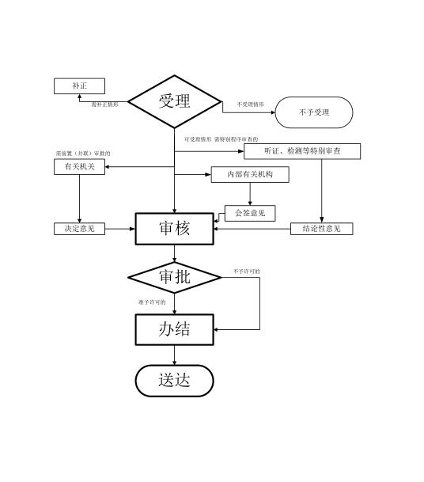

印刷企业年度报告（1个工作日）



设置阅报栏（电子阅报屏）（一个工作日）

组织农家书屋建设(1个工作日）

农村电影放映（1个工作日）

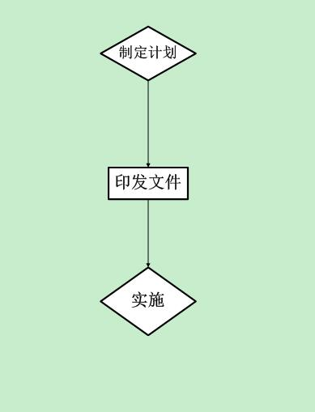

电影放映单位设立审批（新办）（1个工作日）

电影放映单位设立审批（补证）（1个工作日）

电影放映单位设立审批（延续）（1个工作日）

电影放映单位设立审批（注销）(3个工作日）

电影放映单位变更备案（变更地址）（1个工作日）

电影放映单位变更备案（变更法定代表人或主要负责人）（1个工作日）

电影放映单位变更备案（变更名称）（1个工作日）

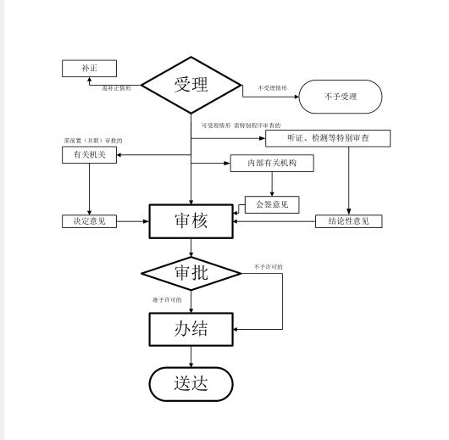

“扫黄打非”举报奖励（1个工作日）

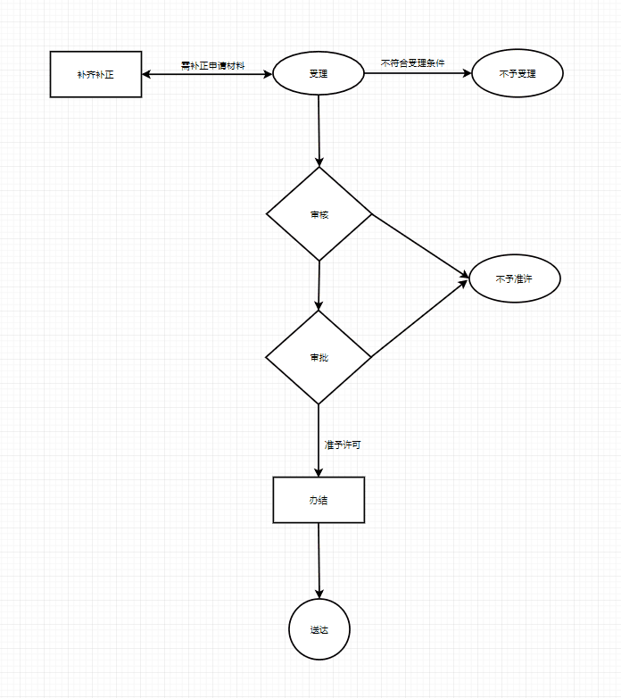

单位、个人通过互联网等信息网络从事出版物发行业务备案（1个工作日）



出版物出租（书刊、音像）经营单位的备案（1个工作日）



对举报“制黄”“贩黄”、侵权盗版和其他非法出版活动有功人员的奖励(5个工作日）



新闻出版或电影许可证换证（1个工作日）



公益广告共享服务（1个工作日）

